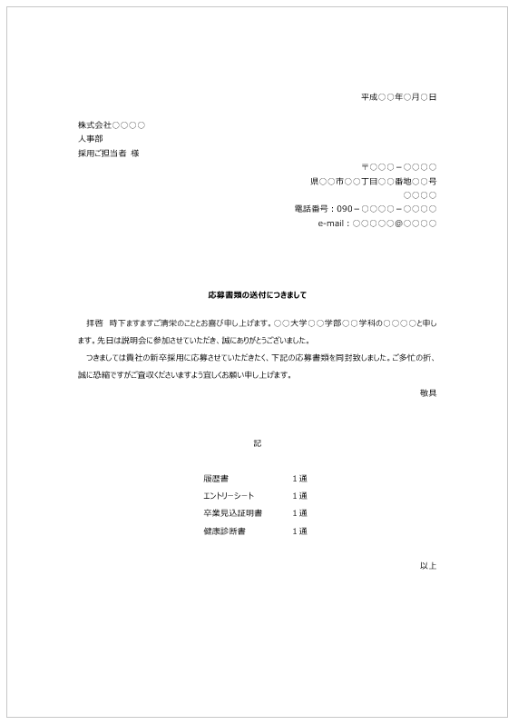
1.テキストの入れ替え
テキストを自由に入れ替えてご利用ください。

1
平成○○年○月○日

株式会社○○○○
人事部
採用ご担当者 様
〒○○○－○○○○
県○○市○○丁目○○番地○○号
○○○○
電話番号：090－○○○○－○○○○
e-mail：○○○○○@○○○○

応募書類の送付につきまして

拝啓 時下ますますご清栄のこととお喜び申し上げます。○○大学○○学部○○学科の○○○○と申します。先日は説明会に参加させていただき、誠にありがとうございました。
つきましては貴社の新卒採用に応募させていただきたく、下記の応募書類を同封致しました。ご多忙の折、誠に恐縮ですがご査収くださいますよう宜しくお願い申し上げます。
敬具

記

履歴書 １通
エントリーシート １通
卒業見込証明書 １通
健康診断書 １通

以上

